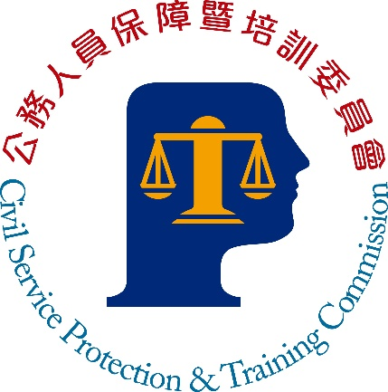
公務人員保障暨培訓委員會新聞稿
發稿日期：中華民國112年10月12日
發稿單位：培訓發展處
聯絡人：范科長勻蔚
聯絡電話：(02)82367121 編號：112-011
保訓會借鏡跨國陞遷訓練經驗 精進晉升官等訓練
考試院今天召開第13屆第157次會議，保訓會以「公務人員陞遷訓練之跨國比較—韓、日、英之經驗」進行報告。保訓會將汲取緊密結合訓練與陞遷之韓國文官法定教育培訓標準時數制度、菁英重點培訓之日本文官行政研修設計，以及核心職能連結任用、考核及培訓之英國文官快速陞遷（Fast Stream）方案等培訓理念及設計，以精進我國公務人員晉升官等訓練。
保訓會報告中指出，公務人員陞遷訓練依訓練時機及訓練目的可分為「資格訓練」及「增能訓練」。韓國重視「先培訓後陞遷」，其訂有公務人員教育培訓標準時數，原則為每年100小時以上，法定教育培訓之目的在取得陞遷甄審資格，完成法定教育培訓標準時數且成績及格者始能進入後續的陞遷甄審程序。日本國家公務員依職務層級施予在職行政研修，其陞任人員訓練屬於增能訓練，偏重菁英重點人才的培訓。英國著名的快速陞遷方案，其甄審錄取人員培訓，亦屬在職增能訓練，提供快速陞遷方案人員長達2至4年之輪調式訓練，以強化各項公務職能。
郝培芝主任委員進一步指出，儘管韓、日、英三國文官陞遷訓練與我國晉升官等訓練存有差異，但透過瞭解各該國家的培訓理念及制度設計，有助於思考我國現行晉升官等訓練制度精進之處，並可借鏡各該國家之作法，調整我國晉升官等訓練之遴選調訓機制、優化核心職能架構及培訓技術、方法等，培育出更加符合現代政府所需之人才，使「考訓用」更加緊密結合。
考試院黃榮村院長及與會考試委員於會中均肯定保訓會研究與分析之成果。黃榮村院長表示，韓、日、英3國之陞遷訓練各有其特色與優勢，考試院作為人力資源發展部門的角色，未來可思考於我國公務員訓練中，視國情適度轉化各該國家文官訓練之成功經驗，充分運用國際及私部門培訓資源，以期培育國家所需之優質現代治理人才，為我國帶來積極的變革與發展。
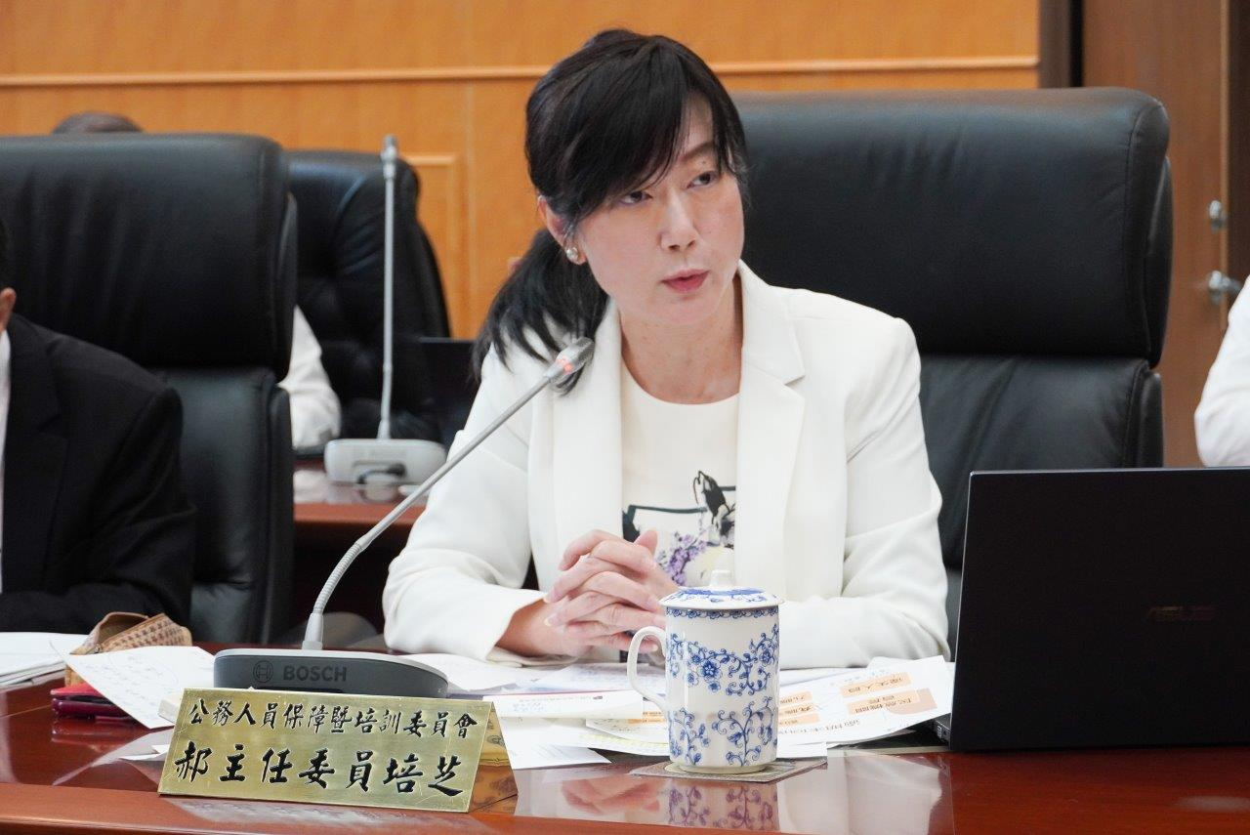
圖片1：郝培芝主任委員指出，韓、日、英等國陞遷訓練制度，各有可借鏡參考之處，並強調我國訓練資源應更加有效運用。
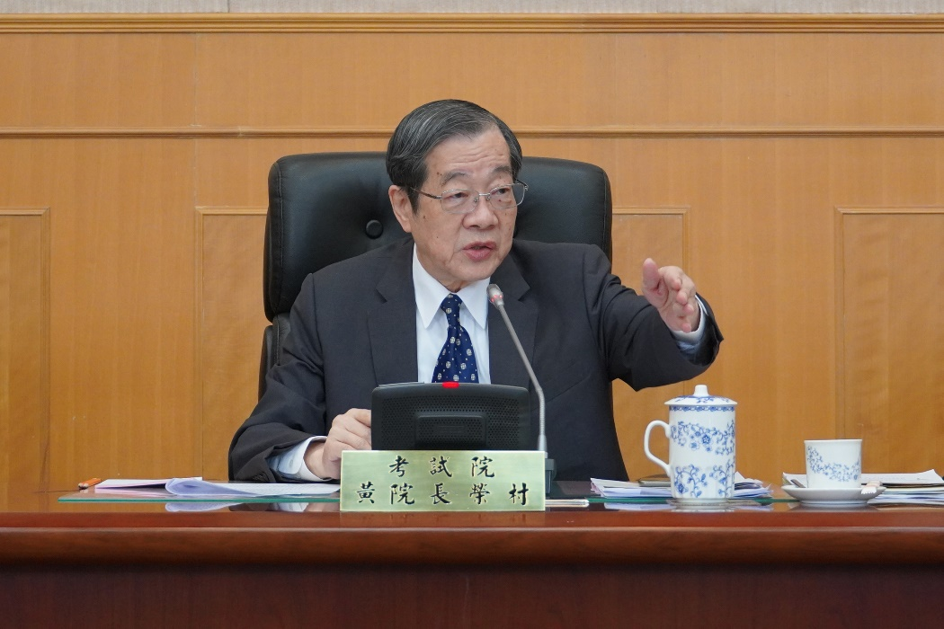
圖片2：黃榮村院長表示，考試院作為人力資源發展部門的角色，應視國情適度轉化先進國家文官訓練成功經驗，充分運用國際及私部門培訓資源，培育國家優質現代治理人才。

